

**SKRIPSI**

Implementasi Logika *Fuzzy Type-2* pada AMRI (*Automatic Meter Reading based on IoT*) Menggunakan ESP32 untuk Estimasi Biaya Penggunaan Air

FARREL FENO FATIN

NPM 21081010221

**DOSEN PEMBIMBING**

Dr. Basuki Rahmat, S.Si. MT.

Henni Endah Wahanani, ST. M.Kom.

**KEMENTERIAN PENDIDIKAN, KEBUDAYAAN, RISET, DAN TEKNOLOGI UNIVERSITAS PEMBANGUNAN NASIONAL VETERAN JAWA TIMUR**

**FAKULTAS ILMU KOMPUTER**

**PROGRAM STUDI INFORMATIKA SURABAYA**

**2024**

*Halaman ini sengaja dikosongkan*

# LEMBAR PENGESAHAN

**Alat Meteran Otomatis Berbasis IoT Dengan ESP32 dan Estimasi Biaya Pemakaian Air**

Oleh :

FARREL FENO FATIN NPM. 21081010221

Telah dipertahankan dihadapan dan diterima oleh Tim Penguji Skripsi Prodi 21081010221 Fakulktas Ilmu Komputer Universitas Pembangunan Nasional Veteran Jawa Timur Pada tanggal...............................................

Dr. Ir. I Gede Susrama Mas , ST. MT. IPU NIP. xxxxxxxx xxxxxx x xxx

…………………… (Pembimbing I)

Dosen Pembimbing 2 NIP. xxxxxxxx xxxxxx x xxx (Pembimbing II)

Nama Dosen

NIP/NPT ……………………

(Pembimbing III)

*(Opsional/Tambahan)*

Nama Dosen NIP/NPT

…………………… (Ketua Penguji)

Nama Dosen

NIP/NPT ……………………

(Penguji I)

Mengetahui,

Dekan Fakultas Ilmu Komputer

Prof. Dr. Ir. Novirina Hendrasarie, MT NIP. 19681126 199403 2 001

*Halaman ini sengaja dikosongkan*

# SURAT PERNYATAAN ORISINALITAS

Yang bertandatangan di bawah ini:

Nama Mahasiswa : FARREL FENO FATIN

Program Studi : Informatika

Dosen Pembimbing : Dr. Ir. I Gede Susrama Mas Diyasa, ST. MT. IPU

dengan ini menyatakan bahwa isi sebagian maupun keseluruhan disertasi dengan judul:

# Alat Meteran Otomatis Berbasis IoT Dengan ESP32 dan Estimasi Biaya Pemakaian Air

adalah benar-benar hasil karya intelektual mandiri, diselesaikan tanpa menggunakan bahan-bahan yang tidak diizinkan dan bukan merupakan karya pihak lain yang saya akui sebagai karya sendiri. Semua referensi yang dikutip maupun dirujuk telah ditulis secara lengkap pada daftar pustaka. Apabila ternyata pernyataan ini tidak benar, saya bersedia menerima sanksi sesuai peraturan yang berlaku.

Surabaya, ….………………

Yang Membuat Pernyataan,

FARREL FENO FATIN

NPM. 21081010221

*Halaman ini sengaja dikosongkan*

# ABSTRAK

Nama Mahasiswa / NPM : Farrel Feno Fatin / 21081010221

Judul Skripsi : Alat Meteran Otomatis Berbasis IoT Dengan ESP32

dan Estimasi Biaya Pemakaian Air

Dosen Pembimbing : 1. Dr. Ir. I Gede Susrama Mas Diyasa, ST. MT. IPU

2. Dosen Pembimbing 2

Penelitian ini bertujuan untuk membandingkan performa model Long Short Term Memory (LSTM) dan Gated Recurrent Unit (GRU) dalam memprediksi pergerakan harga Bitcoin. Metode penelitian yang digunakan melibatkan enam tahapan utama yaitu pengumpulan data dari Kaggle, pembacaan dataset, eksplorasi data sederhana, preprocessing data, pembangunan model prediksi, serta evaluasi model menggunakan data pengujian. Dataset harga Bitcoin diunduh dari Kaggle dan kemudian melalui tahap preprocessing untuk membersihkan serta menyiapkan data untuk analisis lebih lanjut. Model LSTM dan GRU dibangun menggunakan data yang telah diproses dan pertimbangan akan kesetaraan kompleksitas masing-masing model dievaluasi untuk menentukan akurasi prediksinya. Hasil penelitian ini menunjukkan perbandingan yang signifikan antara kedua model. Dan setelah dilakukan evaluasi model dan analisis perbandingan performa didapatkan model terbaik pada penelitian ini adalah model LSTM dengan arsitektur 4 layer, dua layer LSTM dengan jumlah unit (neuron) 50, dua Layer Dense dengan jumlah neuron 25 dan 1, parameter learning rate sebesar 0.001, kemudian Time steps sebanyak 20 yang dioptimasi dengan Adam optimizer. Dengan konfigurasi LSTM berikut, didapatkan hasil MAE proses training sebesar 712,11 sedangkan MAE proses pengujian sebesar 507,74. Kemudian untuk MAPE proses training sebesar 5% dan MAPE proses pengujian sebesar 2%. Dengan hasil tersebut penelitian ini menganggap model LSTM lebih baik daripada GRU untuk memprediksi harga Bitcoin.

**Kata kunci** : Bitcoin, Long Short Term Memory (LSTM), Gated Recurrent Unit (GRU), Time Steps, Learning rate

*Halaman ini sengaja dikosongkan*

# ABSTRACT

Student Name / NPM : Farrel Feno Fatin / 21081010221

Thesis Title : Alat Meteran Air Otomatis Berbasis IoT Dengan ESP32

dan Estimasi Biaya Pemakaian Air

Advisor : 1. Dr. Ir. I Gede Susrama Mas Diyasa, ST. MT. IPU

2. Dosen Pembimbing 2

# ABSTRACT

This research aims to compare the performance of Long Short Term Memory (LSTM) and Gated Recurrent Unit (GRU) models in predicting Bitcoin price movements. The research method used involves six main stages, namely data collection from Kaggle, dataset reading, simple data exploration, data preprocessing, prediction model building, and model evaluation using test data. The Bitcoin price dataset was downloaded from Kaggle and then went through a preprocessing stage to clean and prepare the data for further analysis. LSTM and GRU models were built using the preprocessed data and consideration of the equal complexity of each model was evaluated to determine its prediction accuracy. The results of this study show a significant comparison between the two models. And after model evaluation and performance comparison analysis, the best model in this study is the LSTM model with a 4-layer architecture, two LSTM layers with the number of units (neurons) 50, two Dense layers with the number of neurons 25 and 1, a learning rate parameter of 0.001, then 20 time steps optimized with Adam optimizer. With the following LSTM configuration, the MAE result of the training process is 712.11 while the MAE of the testing process is 507.74. Then for the MAPE of the training process of 5% and the MAPE of the testing process of 2%. With these results, this study considers the LSTM model to be better than GRU for predicting the performance of the LSTM model.

**Keywords**: Bitcoin, Long Short Term Memory (LSTM), Gated Recurrent Unit (GRU), Time Steps, Learning rate

*Halaman ini sengaja dikosongkan*

# KATA PENGANTAR

Puji syukur kehadirat Allah SWT atas segala rahmat, hidayah dan karunia-Nya kepada penulis sehingga skripsi dengan judul **“Alat Meteran Air Otomatis Berbasis IoT Dengan ESP32 dan Estimasi Biaya Pemakaian Air”** dapat terselesaikan dengan baik.

Penulis mengucapkan terima kasih kepada Bapak Dr. Ir. I Gede Susrama Mas Diyasa, ST. MT. IPU selaku Dosen Pembimbing utama yang telah meluangkan waktunya untuk memberikan bimbingan, nasehat serta motivasi kepada penulis. Dan penulis juga banyak menerima bantuan dari berbagai pihak, baik itu berupa moril, spiritual maupun materiil. Untuk itu penulis mengucapkan terima kasih kepada:

1. Ibu/Bapak..................... selaku Dekan Fakultas Ilmu Komputer Universitas Pembangunan Nasional “Veteran” Jawa Timur.
2. Ibu/Bapak ……………. selaku Ketua Program Studi xxxx Fakultas Ilmu Sosial Dan Ilmu Komputer Universitas Pembangunan Nasional “ Veteran “ Jawa Timur.
3. Dosen-dosen Program Studi … dst..

Penulis menyadari bahwa di dalam penyusunan skripsi ini banyak terdapat kekurangan. Untuk itu kritik dan saran yang membangun dari semua pihak sangat diharapkan demi kesempurnaan penulisan skripsi ini. Akhirnya, dengan segala keterbatasan yang penulis miliki semoga laporan ini dapat bermanfaat bagi semua pihak umumnya dan penulis pada khususnya.

Surabaya,

Penulis

*Halaman ini sengaja dikosongkan*

# DAFTAR ISI

**LEMBAR JUDUL SKRIPSI i**

**LEMBAR PENGESAHAN SKRIPSI v**

**LEMBAR PERSETUJUAN SKRIPSI vii**

**ABSTRAK xi**

**KATA PENGANTAR xi**

**DAFTAR ISI xv**

**DAFTAR GAMBAR xviii**

**DAFTAR TABEL xxiii**

**DAFTAR NOTASI xxv**

**BAB 1 PENDAHULUAN 1**

1.1. Latar Belakang……………………...……………...….................. 1

1.2. Rumusan Masalah………………………….…………………….. 5

1.3. Tujuan Penelitian………………………………………………… 7

1.4. Manfaat Penelitian…………………………………..…………… 9

**BAB 2 TINJAUN PUSTAKA 17**

2.1. Penelitian Terdahulu…...………………………………………… 17

2.2. Landasan Teori……...…………………………………………… 21

* 1. Pemrosesan Data Akusisi………………………………………… 23

2.3.1 Spermatozoa Manusia……………………………………………. 23

* + 1. Analisis Semen Manusia…………………………………………. 24
    2. Pengamatan Semen Secara Makroskospis……………………….. 25

2.4. Dst…………………………………………….………………...... 34

**BAB 3 DESAIN DAN IMPLEMNTASI SISTEM 71**

3.1. Metode Penelitian…………………..……………………………. 71

3.2. Desain Sistem……….……...……………………………………. 72

3.3. Pelacakan Pergerakan Kepala Spermatozoa………....................... 74

3.3.1. *Preprocessing*…………………………………………….............. 74

3.4. Dst……........................................................................................... 92

**BAB 4 PNGUJIAN DAN ANALISA 94**

4.1. Metode Pengujian.......................................…………………......... 94

**LEMBAR JUDUL SKRIPSI i**

**LEMBAR PENGESAHAN SKRIPSI v**

**LEMBAR PERSETUJUAN SKRIPSI vii**

**ABSTRAK xi**

**KATA PENGANTAR xi**

**DAFTAR ISI xv**

**DAFTAR GAMBAR xviii**

**DAFTAR TABEL xxiii**

**DAFTAR NOTASI xxv**

**BAB 1 PENDAHULUAN 1**

1.1. Latar Belakang……………………...……………...….................. 1

1.2. Rumusan Masalah………………………….…………………….. 5

|  |  |  |
| --- | --- | --- |
| 1.3. Tujuan Penelitian………………………………………………… | 7 | |
| 1.4. Manfaat Penelitian…………………………………..…………… | 9 | |
| **BAB 2 TINJAUN PUSTAKA 17** |  | |
| 2.1. Penelitian Terdahulu…...………………………………………… |  | 17 |
| 2.2. Landasan Teori……...…………………………………………… |  | 21 |
| 2.3. Pemrosesan Data Akusisi………………………………………… |  | 23 |
| 2.3.1 Spermatozoa Manusia……………………………………………. |  | 23 |
| 2.3.2 Analisis Semen Manusia…………………………………………. |  | 24 |
| 2.3.3 Pengamatan Semen Secara Makroskospis……………………….. |  | 25 |
| 4.2. Hasil Pengujian…….……………………………………………... |  | 94 |
| 4.3. Dst……………..…………………………………………………. |  | 114 |
| **BAB 5 PENUTUP 116** |  |  |
| 5.1. Kesimpulan............................................................…………….... |  | 116 |
| 5.1.1. Saran Pengembangan....…………………………………………. |  | 118 |
| **DAFTAR PUSTAKA 140**  **LAMPIRAN 1 ................................................................................................** | **144** |  |

# DAFTAR GAMBAR

|  |  |  |
| --- | --- | --- |
| Gambar 1.1 | Gambaran Permasalahan Dengan Analisis Spermatozoa  Manusia………………………………………………….. | 4 |
| Gambar 1.2 | Perangkat yang digunakan untuk mengambil citra dan video |  |
|  | spermatozoa, di laboratorium mikrobiologi Poltekes Surabaya  – 20 spermatozoa…………………… | 9 |
| Gambar 1.3. | Diagram Tulang Ikan Penelitian………………………… | 12 |
| Gambar 1.4. | Alur Penentuan Abnormalitas Bentuk dan Pergerakan  Spermatozoa ..............................………………………… | 13 |
| Gambar 2.1. | Kerangka Konsep Untuk Klasifikasi Hasil Pemeriksaan  Spermatozoa……………………………………………... | 22 |
| Gambar 2.2. | Struktur Morfologi Sperma……………………………… | 25 |
| Gambar 2.3. | *Bright field microscope*: (a) Prinsip kerja *bright field*  *microscope*, (b) Irisan *bright field microscope*………….. | 31 |
| Gambar 2.4 | *Phase contrast microscope* …………...………………… | 32 |
| Gambar 2.5 | Perbandingan kontras image sel hidup dari dua jenis |  |
|  | mikroskop : (a) *bright field microscope* , (b) *phase contrast*  *microscope*……………………………………. | 32 |
| Gambar 2.6. | Prosedur pengambilan data citra dan video sperma, (a) *Bright* |  |
|  | *field microscope* yang digunakan, (b) Cairan sperma yang  sudah diteteskan di atas kaca preparat…….. | 33 |
| Gambar 2.7. | Pemrosesan Awal Ketidaknormalan Sperma Berdasarkan  Morfologi……...………………………………………… | 34 |
| Gambar 2.8. | Konversi *RGB* ke *Grey scale* pada Citra Spermatozoa. (a) Citra | 36 |
| Gambar 2.9. | *RGB*, (b) Citra *Grey Scale*……………………..  Distribusi *Gaussian* 1D…………………………………. | 38 |
| Gambar 2.10. | Distribusi 2D *Gaussian*………………………………….. | 38 |
| Gambar 2.11. | Prosess *background subtraction*………………………… | 39 |
| Gambar 2.12. | Alur proses dari basic model *background subtraction*….. | 40 |
| Gambar 2.13. | Alur diagram dari algoritma *Frame Difference*…………. | 41 |
| Gambar 2.14. | Alur diagram dari algoritma *Weighted Moving Mean*…... | 42 |

*Halaman ini sengaja dikosongkan*

# DAFTAR TABEL

|  |  |  |
| --- | --- | --- |
| Tabel 1.1 | Matriks Posisi Penelitian pada Penelitian Terkait………….. | 6 |
| Tabel 2.1. | Gambaran Makroskopik Analisis Semen (Standart WHO, | 28 |
| Tabel 2.2 | 2010)………………………………..……………………….  Klasifikasi Morfologi Sperma (Wein dkk., 2012)…………. | 29 |
| Tabel 2.3 | Hasil *review background subtraction* (Li, Q 2012) dan Penelitian  (Basuki, 2016)…………. | 39 |
| Tabel 3.1. | Hasil Ekstraksi Fitur Kelas Spermatozoa (Valid) dan Bukan  Spermatozoa (Tidak Valid) untuk Data *Training*…………... | 85 |
| Tabel 3.2. | Hasil Pengujian Klasifikasi Sperma Dengan Metode *Support*  *Vector Machine (SVM)*…………………………... | 88 |
| Tabel 3.3. | Hasil Pengujian Klasifikasi Sperma Dengan Metode *K-Nearest*  *Neighbour (K-NN)*………………………………… | 90 |
| Tabel 4.1. | Contoh perbandingan hasil pelacakan spermatozoa setiap | 109 |
|  | algoritma *Basic background subtraction* pada *frame* ke 120 |  |
| Tabel 4.2. | Contoh perbandingan hasil pelacakan spermatozoa setiap | 112 |
|  | algoritma *statistical background subtraction* pada *frame* ke 120  …………………………………………………………. |  |
| Tabel 4.3. | Hasil dari *precision, recall*, dan *f*-*measure* dari setiap algoritma | 114 |
| Tabel 5.1. | *background subtraction* …………………………  Identifikasi Spermatozoa (J. Elia, 2010)…………………… | 120 |
| Tabel 5.2. | Posisi Sperma Data Uji Selama Penjejakan………………... | 132 |
| Tabel 5.3. | Posisi Data Sperma Manusia Selama Penjejakan…………. | 133 |
| Tabel 5.4. | Regresi Linear dan Nilai *RMS* Data Sperma Uji Selama  Penjejakan………………..…………………………………. | 134 |
| Tabel 5.5. | Regresi Linear dan Nilai *RMS* Data Sperma Manusia Selama | 135 |
| Tabel 5.6. | Penjejakan………………………………………......  Jumlah Dan Prosentase Dari Kelompok Spermatozoa…....... | 135 |

*Halaman ini sengaja dikosongkan*

# DAFTAR NOTASI

I : Intensitas

WR : *weight factor*

H : *hue*

S : *saturation*

V : *value*

*dst* : Gambar akumulator

*scr* : Gambar Input

*F* : *Foreground*

*B* : *Background*

*f* : *Frame*

*SE* : *Structuring Element*

*ECD* : *Equivalent Circular Diameter*

b : bias

𝑊𝐸𝐷( 𝑓𝑖→ , 𝑝𝑟𝑜𝑡𝑜𝑡𝑦𝑝𝑒) : bobot *euclidian distance* antara vektor fitur 𝑓𝑖→

𝑓(𝑥) : Fungsi Vektor Masukan

𝑑(𝑥', 𝑥) : jarak di antara data uji z ke setiap vector data latih

𝐾(𝑥, 𝑦) : fungsi kernel linear

𝐺(𝑥) : fungsi Gaussian satu dimensi

σ : standard deviasi dari distribusi

𝐺(𝑥, 𝑦) : fungsi Gaussian dua dimensi

*Halaman ini sengaja dikosongkan*

# BAB I

**PENDAHULUAN**

## Latar Belakang

Air merupakan zat esensial yang sangat dibutuhkan oleh makhluk hidup dan merupakan sumber daya alam yang dapat diperbaharui(Wardani dkk.,2021). Dalam era berkembangnya teknologi saat ini, manajemen air menjadi semakin krusial dalam mendukung keberlanjutan lingkungan dan ketersediaan air bagi masyarakat. Salah satu tantangan utama dalam pengelolaan air modern adalah pemantauan ketinggian air yang akurat dan efisien di berbagai lingkungan seperti sungai, danau, waduk, dan sistem irigasi. Metode pemantauan tradisional sering kali bergantung pada pembacaan manual, yang rentan terhadap kesalahan dan penundaan. Sebaliknya, teknologi canggih seperti sensor IoT (Internet of Things) memungkinkan pengumpulan dan analisis data secara real-time, sehingga memberikan pengukuran yang lebih akurat terhadap level air dan pola konsumsi. Pergeseran ini tidak hanya meningkatkan keandalan data, tetapi juga memungkinkan intervensi yang tepat waktu ketika ketinggian air berfluktuasi di luar batas yang dapat diterima.

Pemantauan tingkat air oleh PDAM sering kali dilakukan secara manual, yang rentan terhadap kesalahan manusia dan memakan banyak waktu serta sumber daya. Meskipun ada sistem otomatis, namun sering kali mereka memiliki batasan dalam cakupan, keandalan, dan kemampuan analisis data secara real-time. Dalam pemantauan penggunaan air, petugas harus mendatangi setiap rumah karena masih memakai meteran manual yang belum dilengkapi sistem pencatat pemakaian air otomatis (Saputra dkk.,2021). Selain itu, pengguna sulit dalam *monitoring* dan *controlling* terhadap penggunaan air, sehingga biaya yang dikeluarkan tidak terkontrol (Imansyah dkk.,2022). Pengguna hanya mengetahui saat jatuh tempo pembayaran air. Maka dibuatlah sistem optimasi alternatif meteran air berbasis IoT yang dilengkapi dengan pendeteksi air, dan memanfaatkan aplikasi sebagai pemberitahuan pada pelanggan ada atau tidaknya air yang terdeteksi. Dalam konteks ini, ide dari AMRI (*Automatic Meter Reading based on IoT*) muncul sebagai solusi yang menjanjikan. Dengan memanfaatkan konsep IoT (*Internet of Things*), AMRI menciptakan sistem yang terhubung secara digital, dimana sensor-sensor yang terpasang pada titik-titik strategis terus-menerus mengukur tingkat air dan mengirimkan data secara langsung ke platform pusat (A Nalle dkk.,2021).

Metode fuzzy adalah yang paling cocok untuk mengembangkan AMRI (*Automatic Meter Reading based on IoT*). Penggunaan metode fuzzy dalam pengembangan perangkat IoT memungkinkan penanganan data yang ambigu seperti data lingkungan seperti ketinggian air atau suhu(Adriansyah dkk., 2024). Logika fuzzy memungkinkan sistem untuk memproses data dengan ketidakpastian tinggi dan mengakomodasi variabilitas yang sering kali sulit ditangani dengan pendekatan berbasis logika biner atau deterministik. Kemampuan ini memberikan fleksibilitas dalam pengambilan keputusan yang tidak hanya lebih adaptif, tetapi juga mampu meniru cara berpikir manusia dalam merespons perubahan kondisi lingkungan secara kontinu dan real-time.

Logika *fuzzy* untuk mengakomodasi ketidaktepatan sangat bermanfaat dalam aplikasi IoT di mana data dari beberapa sensor mungkin bertentangan atau tidak lengkap. Sebagai contoh, sebuah penelitian mendemonstrasikan penggunaan pengendali logika *fuzzy* untuk membantu perangkat IoT. Sistem ini menggunakan aturan fuzzy untuk mengontrol pengisian air dalam tandon dengan aturan tingkat ketinggian dan kekeruhan air yang dikontrol dan dimonitor menggunakan teknologi IoT pada smartphone (Zakki dkk., 2023). Berdasarkan hasil penelitian dapat diketahui bahwa penggunaan IoT pada sistem kontrol dan monitoring dapat mempermudah pemantauan kondisi tandon dari jarak jauh secara real time, dimana data hasil uji coba diperoleh tingkat keberhasilan tertinggi proses pengisian air mencapai 97% dengan rata-rata error kurang dari 15%.

Ada beberapa kesenjangan pada penelitian (Zakki dkk., 2023) terkait penerapan IoT untuk pengendalian pengisian air dalam tandon, khususnya pada aspek pengendalian otomatis menggunakan komponen tambahan seperti solenoid valve. Solenoid valve memiliki peran penting dalam sistem otomatisasi, yakni memungkinkan aliran air dihentikan secara otomatis ketika mencapai batas tertentu, baik berdasarkan volume, ketinggian, maupun parameter lainnya. Tidak adanya komponen ini dalam sistem yang diusulkan menyebabkan kontrol aliran air kurang optimal, karena bergantung pada intervensi manual atau komponen lain yang mungkin memiliki keterbatasan dalam responsivitas.

Automatic Meter Reading based on IoT (AMRI) memberikan manfaat signifikan dalam manajemen air. Ini termasuk pengumpulan data otomatis, akurasi tinggi, pemantauan real-time, analisis data yang mendalam, penghematan biaya operasional, peningkatan layanan pelanggan, dan peningkatan kesadaran lingkungan (Dheka Permana dkk., 2022). Dengan data yang dihasilkan secara otomatis, AMRI mampu memberikan akurasi tinggi dalam pengukuran volume dan konsumsi air. Selain itu, AMRI menyediakan pemantauan real-time yang memungkinkan pengguna untuk memantau konsumsi air setiap saat. Dengan kemampuan ini, pengguna dapat segera melihat dan mengendalikan penggunaan air mereka. Pemantauan real-time juga memungkinkan analisis data yang mendalam untuk mengidentifikasi tren penggunaan air, membantu penyedia layanan dalam merencanakan pengelolaan sumber daya air dengan lebih baik.

Penelitian ini mengimplementasikan sistem pemantauan penggunaan air dengan menggunakan mikrokontroler ESP32 dan sensor YF-S201 sebagai fokus utama. Sistem ini memungkinkan pemantauan penggunaan air melalui situs web yang dapat diakses melalui telepon genggam atau komputer, serta dilengkapi dengan kontrol katup solonoid valve untuk menutup aliran air ketika pemakaian melebihi batas yang ditentukan. Mengingat pentingnya penelitian ini, metode *Fuzzy type-2* dipilih untuk menentukan pemakaian air secara tepat.

## Rumusan Masalah

Berdasarkan latar belakang yang telah dijelaskan tersebut, Adapun rumusan masalah yang didapat sebagai berikut :

1. Bagaimana merancang dan membangun alat yang dapat menghitung biaya pemakaian air secara real-time menggunakan teknologi Internet of Things (IoT)?
2. Bagaimana memastikan akurasi alat dalam mengukur volume air dan menghitung biaya berdasarkan pemakaian air secara otomatis secara real-time?
3. Bagaimana cara menerapkan metode *Fuzzy Type-2* dalam sistem monitoring pengukuran air ?
4. Bagaimana mengintegrasikan selenoid valve untuk menutup aliran air saat meteran air melebihi penggunaan air tertentu?

## Tujuan Penelitian

Tujuan pengembangan meteran air otomatis berbasis IoT adalah untuk mempermudah pemeriksaan meteran air pada pipa yang terdapat di tandon dan menentukan harga tagihan sesuai dengan nilai meteran air yang terbaca di satu website serta dilengkapi dengan kemampuan untuk mengontrol aliran air secara otomatis dengan menggunakan solenoid valve, memungkinkan penghentian aliran air pada meteran tertentu jika batas pemakaian telah tercapai.

## Manfaat Penelitian

Penelitian yang dilakukan mempunyai manfaat untuk penulis dan pembaca.

Adapun beberapa manfaat dari penelitian ini :

1. Bagi Penulis
   1. Meningkatkan pemahaman penulis mengenai penerapan teknologi Internet of Things (IoT) dalam sistem monitoring dan manajemen air.
   2. Melatih kemampuan dalam merancang, membangun, dan menguji prototipe alat yang dapat menghitung biaya pemakaian air secara real-time.
   3. Mendapatkan pengalaman praktis dalam merancang, mengembangkan, dan menerapkan solusi teknologi yang relevan dengan kebutuhan industri. Hal ini dapat meningkatkan keterampilan teknis mereka serta memberikan wawasan tentang penerapan teknologi dalam konteks dunia nyata.
   4. Melatih kemampuan dalam memilih dan merakit komponen perangkat keras, seperti sensor aliran air, modul komunikasi, dan mikrokontroler.
2. Bagi Pembaca
   1. Memberikan wawasan tentang manfaat penggunaan teknologi meteran air otomatis berbasis IoT dalam meningkatkan efisiensi pemantauan dan pembayaran air.
   2. Menyediakan referensi yang bermanfaat bagi peneliti atau pihak lain yang ingin mengembangkan sistem monitoring air serupa dengan teknologi IoT.
   3. Menyediakan panduan praktis dalam pemanfaatan energi mandiri dan pemantauan air berbasis aplikasi yang transparan dan mudah diakses.
   4. Memberikan referensi yang cukup rinci tentang desain dan implementasi sistem monitoring air berbasis IoT, mulai dari pemilihan komponen hingga pengembangan perangkat lunak.

## Batasan Masalah

Batasan-batasan masalah yang ditemukan dari penelitian ini, antara lain:

1. Alat meteran otomatis masih menggunakan kabel power sebagai sumber energi sehingga perlu mengganti baterai apabila sudah habis.
2. Penghitungan biaya air didasarkan pada tarif tetap yang telah diatur sebelumnya dan tidak memperhitungkan variasi tarif dinamis atau perubahan harga dalam jangka waktu tertentu.

*Halaman ini sengaja dikosongkan*

# BAB II

**TINJAUN PUSTAKA**

## Penelitian Terdahulu

Penelitian ini didasarkan pada berbagai referensi dari penelitian-penelitian sebelumnya, yang menjadi dasar untuk mengembangkan AMRI (Automatic Meter Reading Based on IoT). Referensi-referensi ini tidak hanya memberikan landasan teori yang kuat, tetapi juga membantu prosedur pembuatan rankaian alat dalam penelitian ini. Penelitian-penelitian terdahulu dapat menjamin bahwa penelitian ini adalah penelitian yang sudah dilakukan pembabaruan.

|  |  |  |  |  |
| --- | --- | --- | --- | --- |
| **No.** | **Judul** | **Peneliti** | **Hasil** | **Pembaharuan** |
| 1. | Rancang Bangun Sistem Monitoring Penggunaan Air PDAM | (Widiasari & Zulkarnain, 2021) | Pembuatan sistem monitoring air menggunakan Fuzzy Type-2. | Pembuatan AMRI(Automatic Meter Reading based on IoT) menggunakan Fuzzy Type-2. |
| 2. | Smart Metering Berbasis Iot Untuk Perhitungan Biaya Penggunaan Air Iot-Based Smart Metering For Calculating Water Use Cost | (Dheanna Asuma, 2021) | Pembuatan prototype menggunakan sensor YF-S201 dan ESP8266. | Pembuatan AMRI(Automatic Meter Reading based on IoT) menggunakan sensor YF-S201, mikrokontroler arduino uno, solenoid valve(untuk menutup aliran air saat di meteran tertentu) dan ESP32(pembaharuan dari ESP8266). |
| 3. | Prototype Sistem Monitoring Penggunaan Air Berbasis Internet Of Things Pada Pdam Tirta Benteng Kota Tangerang | (Ariessanti, 2020) | Pembuatan prototype menggunakan sensor YF-S201 dan Wemos D1 Mini. | Pembuatan AMRI(Automatic Meter Reading based on IoT) menggunakan sensor YF-S201, mikrokontroler arduino uno, solenoid valve(untuk menutup aliran air saat di meteran tertentu) dan ESP32(pembaharuan dari Wemos D1 Mini yang arduinonya berbasis ESP8266). |
| 4. | Prototipe Monitoring Penggunaan Air Pdam Dan Harga Bayar Di Rumah Indekos Berbasis Iot | (Wicaksono, 2021) | Pembuatan prototype menggunakan sensor YF-S201, solenoid valve, dan Wemos D1 Mini. | Pembuatan AMRI(Automatic Meter Reading based on IoT) menggunakan sensor YF-S201 dan ESP32(pembaharuan dari Wemos D1 Mini yang arduinonya berbasis ESP8266). |
| 5. | Prototyping Monitoring Penggunaan Air dan Harga Bayar Berbasis IoT | (Fajriani, 2022) | Pembuatan prototype menggunakan sensor YF-S201 dan Wemos D1 Mini. | Pembuatan AMRI(Automatic Meter Reading based on IoT) menggunakan sensor YF-S201, mikrokontroler arduino uno, solenoid valve(untuk menutup aliran air saat di meteran tertentu) dan ESP32(pembaharuan dari Wemos D1 Mini yang rduinonya berbasis ESP8266). |

## Studi Literatur

Studi literatur pada penelitian ini bertumpu pada pengembangan sistem IoT-Based Water Monitoring System, yang merupakan integrasi dari beberapa komponen utama: Air, ESP32, IoT, dan Fuzzy Type-2. Sistem ini dirancang untuk mengukur dan memonitor konsumsi air secara otomatis menggunakan sensor dan ESP32 sebagai mikrokontroler utama. Melalui adopsi teknologi IoT, sistem ini memungkinkan pemantauan data penggunaan air secara langsung, yang meningkatkan transparansi dan efisiensi dalam pengelolaan sumber daya air. Selain itu, penggunaan logika Fuzzy Type-2 berperan penting dalam menangani ketidakpastian data sensor dan meningkatkan akurasi dalam proses pengambilan keputusan. Pendekatan ini tidak hanya memastikan bahwa data yang dihasilkan lebih andal tetapi juga memberikan solusi otomatisasi yang lebih cerdas untuk meningkatkan kualitas manajemen air. Gambar dibawah mempresentasikan hubungan antara komponen-komponen tersebut, yang menjadi dasar pengembangan sistem secara holistik.

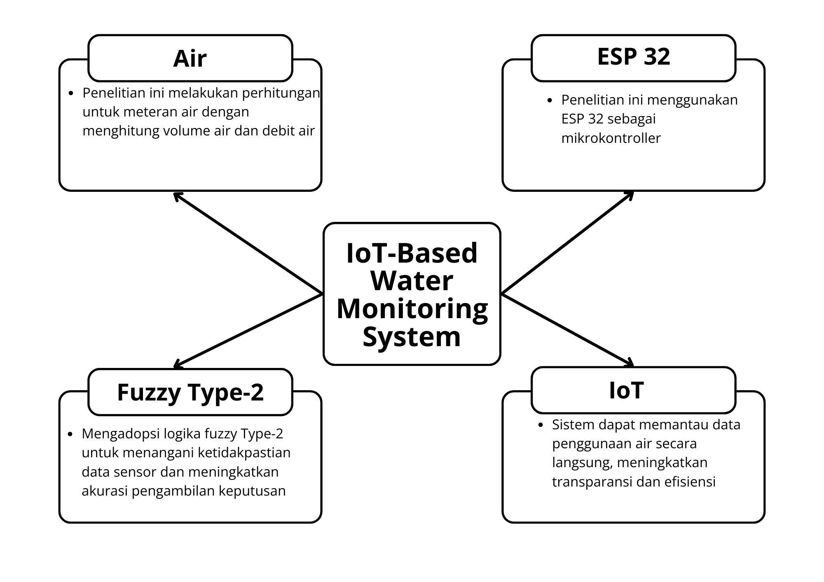

## IoT (Internet of Things)

Internet of Things (IoT) adalah teknologi yang menghubungkan semua barang ke internet dan memungkinkan kontrol jarak jauh melalui smartphone atau perintah suara. Kemajuan teknologi yang pesat telah memperluas interaksi pengguna internet hingga mencakup banyak bagian kehidupan (Budiman dkk., 2021). Dengan adanya IoT dapat meningkatkan kemudahan dalam aktivitas sehari-hari. Kemajuan terbaru dalam perangkat berdaya rendah telah berkontribusi secara signifikan pada pengembangan aplikasi IoT antara lain, perawatan kesehatan pintar, pertanian pintar, transportasi pintar, dan pabrik masa depan.

Cara kerja IoT adalah dengan memanfaatkan instruksi atau perintah pemrograman yang setiap perintahnya bisa menghasilkan bahasa yang dapat dimengerti ke sesama perangkat terhubung secara otomatis tanpa adanya campur tangan atau ikut campur pengguna, bahkan dalam jarak jauh sekali pun (Selay dkk., 2022). Salah satu keunggulan utama dari sistem IoT adalah kemampuannya untuk mengoperasikan perangkat tanpa campur tangan langsung dari pengguna, bahkan ketika perangkat tersebut berada pada jarak yang sangat jauh.

Komponen fitur IoT diatur dalam berbagai lapisan yang terstruktur. *Perception Layer* adalah lapisan fisik yang menggabungkan modul sensor yang digunakan untuk mengenali benda-benda di lingkungan dan menghasilkan data. *Network Layer* bertugas mengendalikan perangkat jaringan sehingga dapat mengirim dan menganalisis data dari perangkat Internet of Things. *Application Layer* adalah output data informasi yang diberikan kepada konsumen dalam bentuk layanan aplikasi setelah perangkat IoT berhasil memprosesnya (Ahdan dkk, 2021).

## AMRI (Automatic Meter Reading Based on IoT)

Dengan penerapan teknologi Internet of Things (IoT) pada meteran yang sebelumnya analog dan membutuhkan pencatatan data secara manual, meteran tersebut kini dapat diubah menjadi digital. AMRI (*Automatic Meter Reading Based on IoT*) memberikan banyak manfaat bagi pengguna seperti menyediakan komunikasi dua arah yang memungkinkan pengiriman informasi tentang konsumsi *real-time* dari rumah tangga (Gallardo dkk., 2021). Pengguna dapat mengelola dan mengoptimalkan penggunaan energi dengan lebih efisien.

## Dasar Teori

### Logika Fuzzy

Profesor Lotfi A. Zadeh adalah guru besar pada University of California yang merupakan pencetus sekaligus yang memasarkan ide tentang cara mekanisme pengolahan atau manajemen ketidakpastian yang kemudian dikenal dengan logika fuzzy(Rahmawati dkk., 2022). Logika fuzzy yang diperkenalkan oleh Zadeh, menawarkan pendekatan baru dalam menangani ketidakpastian yang tidak dapat dijelaskan dengan metode logika klasik. Konsep ini telah membuka berbagai peluang dalam pengembangan sistem yang lebih cerdas dan adaptif.

Sistem logika fuzzy telah semakin populer dalam berbagai aplikasi, baik di bidang industri maupun lingkungan. Popularitas ini disebabkan oleh efisiensi informasi yang dimiliki oleh sistem logika fuzzy serta kesederhanaan relatif dalam perancangan dan implementasinya yang sering kali menghasilkan kinerja yang sangat baik(Sulandari dkk., 2020). Kelebihan utama dari sistem logika fuzzy antara lain tidak memerlukan data pelatihan, model, atau distribusi probabilitas bersyarat. Sistem ini juga memiliki ketahanan terhadap data yang tidak pasti, hilang, atau rusak.

Manfaat utama logika fuzzy adalah kemampuannya untuk meningkatkan persepsi manusia ketika berhadapan dengan ketidakpastian. Logika fuzzy memungkinkan komputer untuk memproses informasi yang ambigu dan membuat keputusan berdasarkan tingkat keterlibatannya dalam proses tersebut (Gouri dkk., 2024). Dengan kata lain, logika fuzzy dapat menimbang berbagai faktor dan menghasilkan output yang paling sesuai berdasarkan kombinasi dari semua input yang ada. Hal ini membuat logika fuzzy sangat berguna dalam sistem kendali otomatis.

Seiring berjalannya waktu, pada tahun 1975, Prof. Lotfi Aliasker Zadeh memperkenalkan fuzzy logic type-2 sebagai pengembangan dari konsep fuzzy logic sebelumnya. Fuzzy logic type-2 merupakan salah satu metode pengendalian sistem yang telah mengalami perkembangan signifikan dalam beberapa dekade terakhir. Berbeda dengan pengendali logika fuzzy tipe 1 dan memiliki karakteristik unik berupa *Footprint of Uncertainty* (FoU) pada setiap variabel fungsi keanggotaan masukan. Karakteristik inilah yang memungkinkan lebih efektif dalam mengatasi ketidakpastian parameter (Tahtawi, 2021). Konsep fuzzy type 2 memungkinkan kita untuk mengatasi ketidakpastian lebih kompleks dalam sistem yang diatur oleh logika fuzzy. Dalam fuzzy type 2, tidak hanya ada nilai keanggotaan untuk setiap elemen himpunan fuzzy, akan tetapi juga ada nilai keanggotaan untuk ketidakpastian dalam menentukan nilai keanggotaan tersebut.

### Himpunan Logika Fuzzy

Himpunan fuzzy merupakan rentang nilai-nilai di mana setiap nilai memiliki derajat keanggotaan yang berkisar antara 0 hingga 1 (Mardiana dkk., 2020). Suatu himpunan fuzzy A dalam semesta pembicaraan X digambarkan oleh sebuah fungsi μ yang mengambil nilai dalam interval [0,1], Ini dapat dinyatakan sebagai :

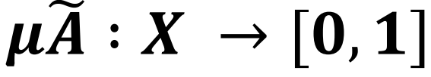

Untuk memahami sistem fuzzy, seseorang harus mengetahui beberapa hal, termasuk:

* + - 1. Variabel fuzzy merupakan variabel yang tidak pasti dan masuk dalam pembahasan dalam sistem fuzzy (Mardiana dkk., 2020). Contohnya seperti permintaan, usia, dan suhu.

1. Himpunan fuzzy merupakan himpunan yang melambangkan suatu keadaan atau kondisi tertentu dalam suatu variabel fuzzy (Mardiana dkk., 2020). Di antara karakteristik himpunan fuzzy adalah:
   1. Nilai linguistik yang melibatkan penggunaan bahasa normal untuk melabeli suatu kelompok yang mewakili keadaan atau kondisi tertentu (Mardiana dkk., 2020) seperti MUDA, PUSAT, dan TUA.
   2. Nilai numerik, seperti 50, 25, 45, dan nilai suatu angka yang menunjukkan besarnya suatu variabel (Mardiana dkk., 2020).
2. Semesta pembicaraan adalah keseluruhan nilai yang diperbolehkan untuk dioperasikan dalam suatu variabel fuzzy (Mardiana dkk., 2020). Contoh: semesta pembicaraan untuk variabel umur: [0,100].
3. Domain himpunan fuzzy adalah keseluruhan nilai yang diijinkan dalam semesta pembicaraan dan boleh dioperasikan dalam suatu himpunan fuzzy (Mardiana dkk., 2020).

### Fungsi Keanggotaan

Nilai keanggotaan fuzzy didapat dari nilai yang telah dimasukkan dari semesta pembicaraan (Putri dkk., 2024). *Upper membership function* dan *Lower Membership Function* menjadi dua bagian utama dari *fuzzy logic type-2* (Ekawati, 2021). Visualisasi fungsi derajat keanggotaan himpunan fuzzy A berdasarkan wilayah fungsi keanggotaan dapat digambarkan sebagai berikut:

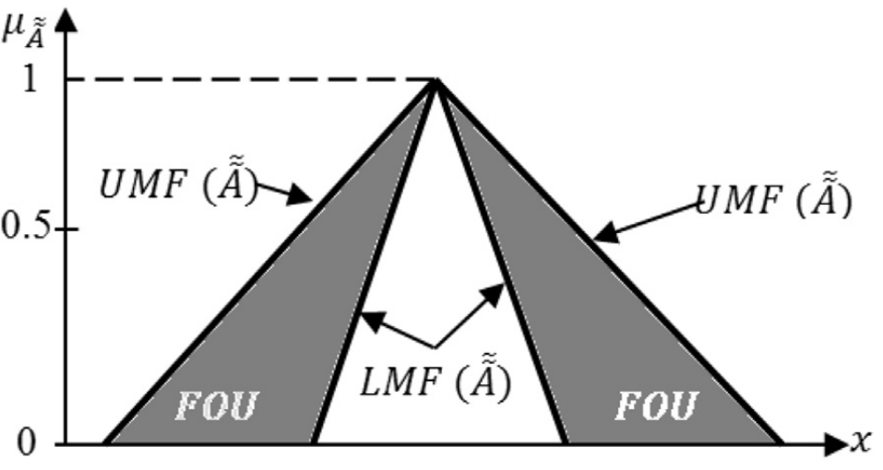

Dari gambar diatas, terdapat tiga bagian penting, yaitu:

a. *Footprint Of Uncertainty* (FOU) merupakan wilayah yang berada diantara kedua derajat nilai keangotaan dengan batas UMF dan LMF.

b. *Upper Membership Function* (UMF) merupakan himpunan derajat keanggotaan teratas dari dengan FOU dibawahnya.

c. *Lower Membership Function* (LMF) merupakan himpunan derajat keanggotaan terbawah dari dengan FOU diatasnya.

### Representasi Kurva

Representasi fungi kurva pada fuzzy type-2 dapat direpresentasikan dengan menggunakan beberapa jenis kurva tergantung pada model ketidakpastiannya. Fungsi derajat keanggotaan menggunakan beberapa model kurva sebagai berikut :

#### Kurva Linear

Representasi kurva linier memetakan input ke derajat keanggotaan, menghasilkan model garis lurus. Pendekatan ini merupakan cara yang paling sederhana dan efektif untuk memperkirakan keadaan yang tidak diketahui (Nurhayati, 2022). Ada dua bentuk kondisi kurva linear dalam himpunan fuzzy, sebagai berikut :

1. Kurva Linear Naik

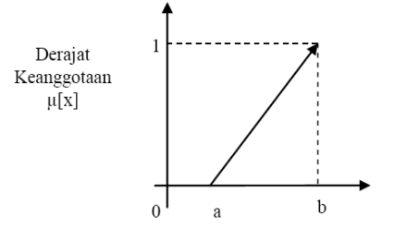

Kenaikan himpunan dari nilai nol (0) bergerak ke arah nilai dominan yaitu kekanan dengan derajat keanggotaan lebih tinggi (Nurhayati, 2022).

Berikut rumus fungsi:

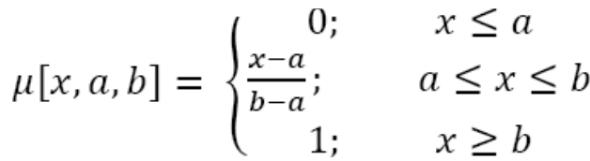

1. Kurva Linear Naik

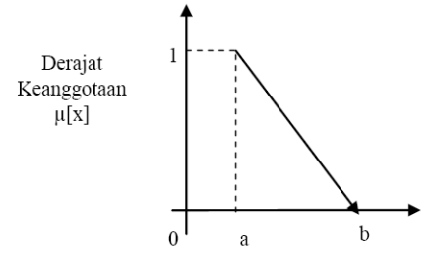

Penurunan himpunan dari derajat keanggotaan tertinggi bergerak menuju ke nilai domain dengan derajat keanggotaan lebih rendah (Nurhayati, 2022).

Berikut rumus fungsi:

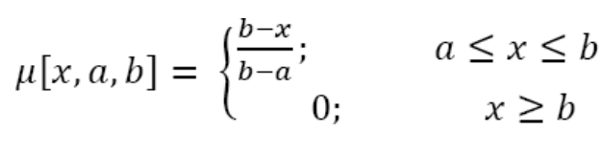

#### Kurva Segitiga

Reprsentasi Kurva segitiga digambarkan dengan memotong dua pola linier untuk menciptakan pola segitiga akhir. Titik-titik keanggotaan dipisahkan ke dalam tiga zona parameter. Perpotongan titik (a) dan (c) membentuk titik tengah (b), yang memiliki nilai keanggotaan terbesar dalam rentang domain (Nurhayati, 2022).

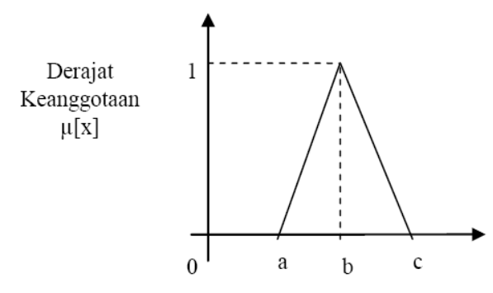

Berikut rumus fungsi:

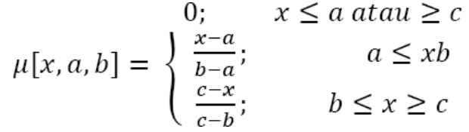

#### Kurva Trapasium

Representasi kurva trapesium memetakan input ke derajat keanggotaan, sehingga menghasilkan model trapesium. Kurva trapesium mirip dengan bentuk segitiga, dengan pengecualian pada titik-titik tertentu yang memiliki nilai keanggotaan 1. Fungsi keanggotaan trapesium memiliki empat parameter: {a,b,c,d}.

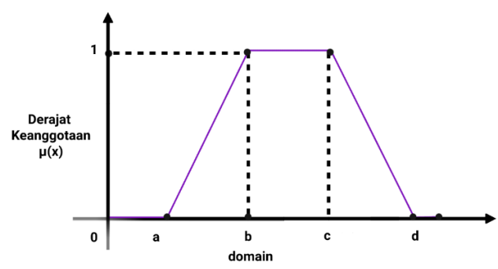

Berikut rumus fungsi:

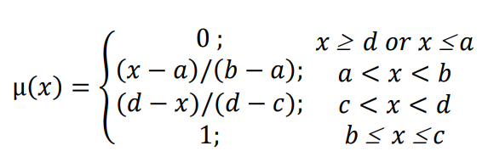

### Operator Fuzzy

Operator fuzzy adalah komponen penting dalam sistem logika fuzzy karena mereka menggabungkan derajat keanggotaan beberapa variabel fuzzy untuk membuat kesimpulan yang lebih rumit. Dalam logika fuzzy menggunakan beberapa jenis operator sebagai berikut :

#### Operator AND

Operator AND menggabungkan dua kriteria atau lebih dengan menghitung nilai minimal dari derajat keanggotaan yang dibandingkan (J. Kamble dkk., 2020). Hal ini menunjukkan bahwa untuk memenuhi kriteria gabungan, semua kondisi harus dipenuhi.

Rumus untuk operator AND adalah:

~ ~ ~ ~

µ A B  min( µ Ax, µ By )

#### Operator OR

Operator OR digunakan untuk menggabungkan kriteria yang membutuhkan satu atau lebih untuk dipenuhi. Dalam situasi ini, operator OR memilih nilai tertinggi di antara derajat keanggotaan yang dibandingkan.

Rumus yang digunakan untuk operator OR adalah:

~ ~ ~ ~

µ A B  max( µ Ax, µ By )

#### Operator OR

Operator OR digunakan untuk menggabungkan kriteria yang membutuhkan satu atau lebih untuk dipenuhi. Dalam situasi ini, operator OR memilih nilai tertinggi di antara derajat keanggotaan yang dibandingkan.

~ ~ ~ ~

µ A B  max( µ Ax, µ By )

### Cara Kerja *Fuzzy Type-2*

Cara kerja algoritma *fuzzy type-2* melalui beberapa proses fitur tahapan yaitu: Fuzzifier (fuzzifikasi), Inference Engine (inferensi), Type-reduction (reduksi tipe), dan Defuzzification (defuzzifikasi) dengan hasil nilai akhir berupa nilai tegas yang dapat digunakan sebagai menentukan perilaku mesin secara otomatis. Alur dapat dilihat pada gambar dibawah ini beserta penjelasan setiap langkah proses selanjutnya.

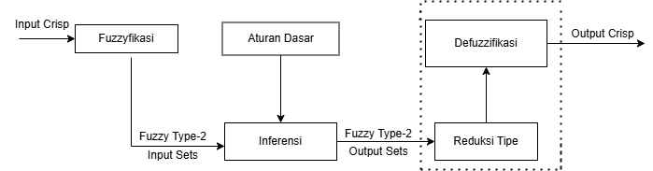

#### Fuzzifikasi (Fuzzifier)

Fuzzyfikasi adalah proses mengubah data atau input yang tegas menjadi representasi yang fuzzy atau tidak tegas berdasarkan logika fuzzy. Ini adalah tahap awal dari sistem berbasis logika fuzzy, mengubah variabel input menjadi nilai keanggotaan dalam himpunan fuzzy type-2 yang menghasilkan batas-batas dari LMF (Lower Membership Function) dan UMF (Upper Membership Function) (Puji Gusti dkk., 2024). Hal tersebut dapat direpresentasikan melalui persamaan dibawah.



#### Inferensi (Inference Rule)

Inferensi merupakan tahap yang memproses nilai masukkan himpunan Fuzzy berdasarkan aturan dasar yang telah ditetapkan agar dapat menghasilkan keluaran himpunan Fuzzy(Juliana dkk., 2021). Dalam metode *Fuzzy Tsukamoto*, proses inferensi memiliki karakteristik khusus, yaitu setiap aturan fuzzy yang diterapkan menghasilkan output dalam bentuk nilai crisp (tegas). Hal ini dimungkinkan karena setiap konsekuen dari aturan fuzzy diwakili oleh fungsi keanggotaan yang bersifat monoton. Proses inferensi dimulai dengan menentukan derajat keanggotaan dari masing-masing premis aturan berdasarkan nilai masukan.



#### Reduksi Tipe (Typereduction)

Reduksi tipe adalah tahap dalam sistem inferensi fuzzy yang mencoba mengubah himpunan fuzzy yang disimpulkan menjadi nilai keluaran yang lebih konkret. Langkah ini melibatkan pengambilan nilai dari area di bawah kurva fungsi keanggotaan yang diperoleh dengan penerapan aturan fuzzy (Kamble & Rewaskar, 2020).

#### Defuzzifikasi (Defuzzifikacion)

Defuzzifikasi adalah proses mengubah output fuzzy menjadi nilai angka yang tepat. Metode inferensi fuzzy menghasilkan himpunan fuzzy yang mencerminkan hasil penilaian. Defuzzifikasi diperlukan untuk menghasilkan nilai yang dapat digunakan dalam aplikasi dunia nyata, seperti kontrol sistem atau pengambil keputusan (Kamble & Rewaskar, 2020).

## Perhitungan Debit Air

Debit air adalah jumlah volume air yang mengalir melalui suatu titik dalam sistem perpipaan per satuan waktu. Debit ini merupakan salah satu parameter penting dalam sistem perpipaan dan distribusi air PDAM (Putra dkk., 2020). Pengukuran debit air dilakukan untuk memastikan bahwa aliran air memenuhi kebutuhan konsumen dengan efisien dan efektif. Debit biasanya diukur dalam satuan liter per detik (L/dt) atau meter kubik per jam (m³/jam). Satuan ini menggambarkan seberapa banyak air yang mengalir melalui suatu titik dalam sistem perpipaan dalam satu detik atau satu jam.

Q = V / t

* *Q* = debit air (m³/detik atau L/detik)
* V*V* = volume air yang mengalir (m³)
* t*t* = waktu (detik

## Perhitungan Volume Air

Volume air adalah total jumlah air yang tersedia dalam sistem pada suatu waktu tertentu. Volume ini merupakan parameter penting dalam berbagai aplikasi, termasuk dalam pengelolaan sumber daya air, sistem irigasi, dan distribusi air pada skala domestik maupun industri. Volume air dapat dihitung berdasarkan debit air dan waktu pengukuran.

V = Q x t

* *Q* = debit air (m³/detik atau L/detik)
* V*V* = volume air yang mengalir (m³)
* t*t* = waktu (detik)

## PHP

Data yang diperoleh dari sensor dapat disimpan dalam database dan ditampilkan melalui antarmuka pengguna menggunakan PHP. Hal ini memungkinkan pengguna untuk memantau dan mengoperasikan perangkat IoT secara real time menggunakan website di situs Blynk maupun di aplikasi Blynk IoT (Ferdinandus dkk., 2023). PHP digunakan untuk menerima, memproses, dan menyimpan data yang diperoleh dari sensor-sensor IoT ke dalam database yang terstruktur, seperti MySQL. Proses pengelolaan data ini dilakukan dengan memanfaatkan API RESTful, yang memungkinkan komunikasi dan pertukaran data antara sensor dan server melalui protokol HTTP (Susetyo dkk., 2022).

## Nodemcu ESP 32

Espressif System memperkenalkan mikrokontroler NodeMCU ESP 32, yang merupakan penerus dari ESP8266. Mikrokontroler ESP32 memiliki keunggulan dibandingkan mikrokontroler lainnya karena memiliki lebih banyak pin out, lebih banyak pin analog, dan memori yang lebih besar (Suriana dkk., 2021). Dengan mengonsumsi energi yang sangat rendah membuat Nodemcu ESP 32 banyak digunakan pengembangan sebuah alat berbasis IoT (*Internet of Things*).

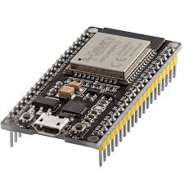

Gambar 2.11 diatas menunjukkan tampilan dari NodeMCU ESP32. NodeMCU ESP32 ini dapat beroperasi jika diberikan tegangan minimum 2.7 volt DC dan tegangan maksimum 5 volt DC, selain itu ukuran board sebesar 52 x 28.5 mm (Espressif, 2021; Hanif, 2021). Mikrokontroler jenis ini lebih unggul daripada versi sebelumnya (NodeMCU ESP8266) karena dilengkapi banyak komponen tambahan yang sangat mendukung serta memungkinkan dalam penggunaan ekosistem IoT dan RC dalam satu board yang sama.

## Water Flow Sensor

Water Flow Sensor adalah sensor aliran air yang dapat memonitor laju aliran mulai dari 1 hingga 30 liter per menit. Alat ini dilengkapi dengan struktur kuningan dan *sensor hall effect* yang menghasilkan sinyal listrik dari aliran air (Sirait dkk., 2021). Dengan struktur kuningan yang kokoh, sensor ini dapat diandalkan dalam berbagai kondisi lingkungan.

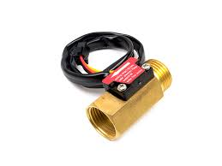

Cara kerja sensor aliran air melibatkan penggunaan sensor hall dan rotor magnetik. Sensor ini bertujuan untuk mendeteksi atau mengukur aliran air. Ketika air melewati rotor, rotor magnetik akan berputar. Kecepatan putaran rotor magnetik ini dipengaruhi oleh laju aliran air yang melewati sensor. Hal ini menyebabkan sensor hall menghasilkan sinyal pulsa yang sesuai dengan kecepatan aliran air tersebut (Bakti dkk., 2024).

## Solenoid Valve DN15

Solenoid valve adalah perangkat pengontrol aliran cairan atau gas yang dioperasikan secara elektrik dan berguna untuk membuka dan menutup aliran air secara otomatis berdasarkan sinyal yang diterima dari sistem kontrol (Sondur dkk., 2021). Katup yang terdapat pada solenoid valve berperan penting dalam mengatur aliran air pada unit yang dipantau dengan memastikan bahwa air hanya mengalir ketika autentikasi atau persyaratan tertentu terpenuhi. Selain itu, solenoid valve ini sangat bermanfaat dalam berbagai aplikasi, mulai dari sistem irigasi otomatis, pengelolaan air di rumah tangga hingga proses industri yang memerlukan kontrol presisi terhadap aliran cairan.

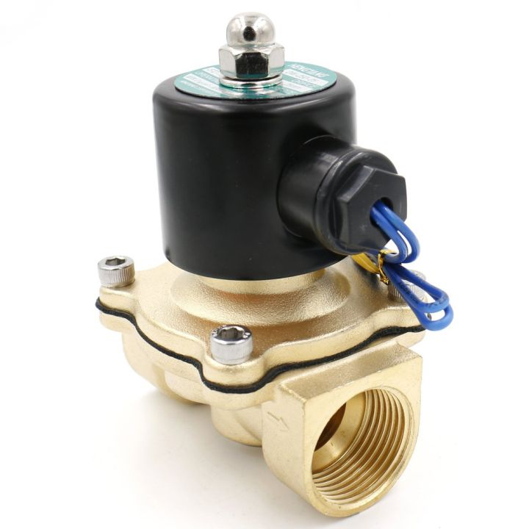

Solenoid valve pada sistem ini bekerja dalam mode "Normally Closed", di mana katup akan tetap tertutup jika tidak ada suplai daya atau sinyal yang diterima sehingga memastikan bahwa aliran air hanya terjadi ketika ada otorisasi. Ketika autentikasi berhasil dilakukan, seperti melalui pemindaian kartu RFID oleh pengguna, sistem akan mengirimkan tegangan listrik sebesar 12V DC ke solenoid valve. Tegangan ini mengaktifkan elektromagnet di dalam valve, yang kemudian menarik piston atau plunger untuk membuka jalur aliran air. Dengan katup terbuka, air mengalir melalui valve menuju unit yang diinginkan, seperti toilet atau kran, sambil dicatat volumenya oleh *water flow* meter yang terhubung ke sistem. Setelah sesi penggunaan selesai, sinyal listrik dihentikan, elektromagnet kembali ke posisi semula, dan katup menutup secara otomatis untuk menghentikan aliran air. Mekanisme ini memastikan pengendalian aliran air yang efisien dan mencegah pemborosan air akibat aliran yang tidak diotorisasi (Sondur dkk., 2021).

## LCD I2C

LCD I2C adalah modul LCD serial sinkron yang dioperasikan oleh protokol IIC (Inter Integrated Circuit) atau TWI (Two Wire Interface). Modul LCD sering beroperasi secara paralel untuk jalur data dan kontrol. LCD dapat menampilkan teks atau angka yang diprogram oleh mikrokontroler (Hunaepi dkk., 2021). Modul LCD I2C juga dilengkapi dengan potensiometer yang memungkinkan pengguna untuk mengatur kontras tampilan, sehingga teks atau angka yang ditampilkan dapat dilihat dengan jelas dalam berbagai kondisi pencahayaan. Integrasi dengan perpustakaan perangkat lunak yang tersedia secara luas juga memudahkan pengguna untuk memprogram dan mengontrol modul ini tanpa harus memahami secara mendalam tentang protokol IIC atau TWI.

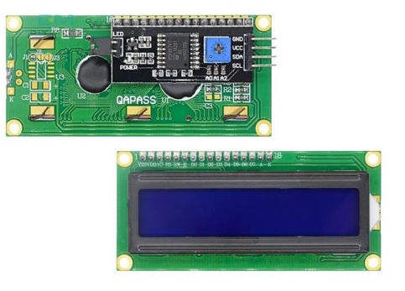

## NodeMCU ESP32 Baseboard

Baseboard NodeMCU ESP32 adalah PCB yang dikembangkan secara khusus yang menyediakan akses sederhana ke pin GPIO NodeMCU ESP32. Gambar dibawah menunjukkan tampilan dari NodeMCU ESP32 Baseboard. Papan pengembangan ini memiliki fitur regulator tegangan (AMS117) dengan output stabil 5 Volt DC dan batas arus 1 Ampere. Papan ini juga memiliki LED indikator yang menyala saat papan dialiri listrik dan mati saat tidak dialiri listrik .

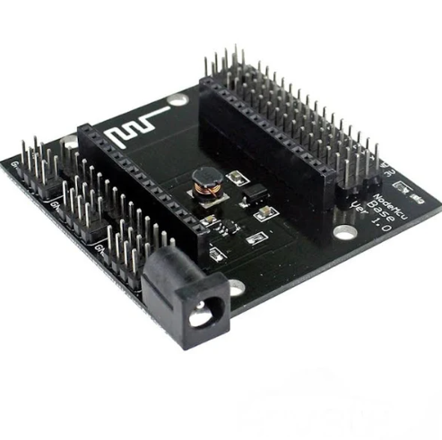

# BAB III

**METODOLOGI PENELITIAN**

## Metode Penelitian

Metodologi yang digunakan pada penelitian ini berupa R & D (Research and Development). Hal tersebut mempunyai 4 tahapan dalam pelaksanaannya yaitu analisis (analysis), desain (design), implementasi (implementation), dan evaluasi (evalution). Mengenai prosesnya dapat diwujudkan melalui flowchart, seperti yang ditunjukkan pada Gambar 3.1 berikut.

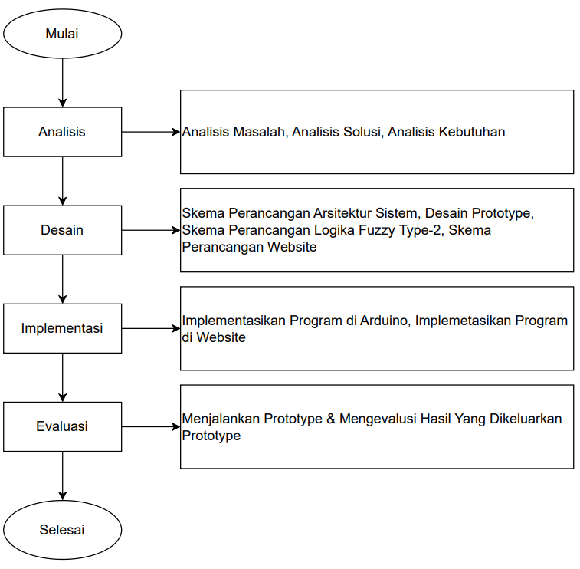

### Analisis

Pada tahap ini, penulis mengidentifikasi dan menganalisis kebutuhan pengguna dan masalah yang ada dalam pengukuran penggunaan air. Penulis melakukan berbagai langkah untuk memahami secara mendalam apa yang dibutuhkan oleh pengguna serta tantangan yang dihadapi dalam sistem pengukuran air saat ini. Beberapa langkah yang dilakukan antara lain: analisis kebutuhan, analisis sistem, analisis masalah dan studi literatur.

#### Analisis Kebutuhan

Analisis kebutuhan pada penelitian ini diperoleh dari hasil pengamatan penulis terhadap masalah dan solusi yang ada. Hal tersebut dibagi menjadi 2 kebutuhan yaitu hardware dan software.

**Analisis kebutuhan hardware**

|  |  |  |
| --- | --- | --- |
| **No.** | **Nama Komponen** | **Fungsi** |
| 1. | NodeMCU ESP 32 | Berfungsi sebagai mikrokontroller utama yang mengendalikan seluruh sistem utama |
| 2. | Water Flow Sensor | Berfungsi sebagai sensor pengukuran debit air |
| 3. | Solenoid Valve | Berfungsi sebagai menutup aliran air |
| 4. | LCD I2C | Berfungsi sebagai pemberitahuan pengeluaran air di lapangan |
| 5. | Baseboard NodeMCU ESP32 | Berfungsi sebagai komponen yang mempermudah konektivitas board ESP32-nya dengan komponen lain |
| 6. | Kabel Jumper | Berfungsi sebagai penghubung antara berbagai komponen |
| 7. | Kabel Micro USB | Berfungsi sebagai kabel untuk suplai daya |

**Analisis kebutuhan Sofware**

|  |  |  |
| --- | --- | --- |
| **No.** | **Nama Software** | **Fungsi** |
| 1. | Arduino IDE | Digunakan untuk mengembangkan dan mengirimkan kode program ke mikrokontroler NodeMCU ESP32. |
| 2. | Visual Studio Code | Digunakan sebagai Integrated Development Environment (IDE) untuk menulis dan mengedit kode program |
| 3. | MQTT | Sebagai Protokol komunikasi yang memungkinkan data pengukuran dari sensor air mengalir ke server web |
|  |  |  |

#### Analisis Masalah

Meteran air yang digunakan di rumah tangga saat ini sebagian besar masih merupakan meteran analog yang terpasang pada pipa PDAM. Dengan adanya meteran analog ini, pengguna mengalami kesulitan dalam memantau penggunaan air secara harian. Ketidakmampuan untuk memonitor pengeluaran air setiap hari menyebabkan tantangan dalam mengatur dan mengontrol konsumsi air secara efisien. Oleh karena itu, hasil yang diperoleh dari penelitian terdahulu perlu dikembangkan lagi terutama dari sisi teknologinya, seperti: pemilihan mikrokontroler, platform IoT, integrasi sistem, dan variasi-variasi lainnya.

#### Analisis Solusi

Pembuatan AMRI (*Automatic Meter Reading based on IoT*) merupakan solusi yang tepat untuk mengatasi permasalahan tersebut, lalu inovasi yang ditambahkan oleh penulis pada penelitian ini yaitu meliputi: NodeMCU ESP32 sebagai mikrokontroler, dengan fuzzy type-2 sebagai metode kontrol, dan website sebagai user interface.

### Desain

Pada tahap ini, konsep sistem didesain berdasarkan hasil analisis yang telah dilakukan. Dengan melibatkan kebutuhan pengguna, masalah yang telah diidentifikasi dan solusi yang ditemukan menjadi spesifikasi teknis yang jelas. Penulis membuat skema perancangan arsitektur sistem, desain prototype, desain software, skema perancangan logika fuzzy type-2 dan skema perancangan desain website. Prototipe awal sistem kemudian dirancang untuk menguji dan memastikan bahwa semua komponen bekerja secara harmonis sesuai dengan tujuan yang telah ditetapkan.

#### Skema Perancangan Arsitektur Sistem

Skema perancangan arsitektur sistem dilakukan agar dapat merancang sistem monitoring air. Penulis membuat skema yang memuat detail-detail teknis dan konsep dasar yang membantu dalam mengembangkan sistem tersebut 3.4 berikut.

**Tabel 3.3 Skema Perancangan Arsitektur Sistem di Arduino IDE**

|  |  |  |  |
| --- | --- | --- | --- |
| **No.** | **Nama Proses** | **Respon** | |
| **Sukses** | **Gagal** |
| 1. | Konfigurasi ESP-32 ke wi-fi | Mikrokntroller tersambung ke arduino IDE | *Re-connect* mikrokntroller tersambung ke arduino IDE |
| 2. | Perintah pengukuran debit air dan volume melalui water flow sensor | Menampilkan data informasi debit air dan volume terkini melalui LCD I2C | Data tidak terbaca di LCD |
| 3. | Mengkalibrasi selenoid valve pada water flow sensor | Menutup aliran air ketika debit air dan volume air dalam status boros | Selenoid valve tidak menutup aliran air saat debit air dan volume air dalam status boros |
| 3. | Pemantauan *real-time* di Arduino IDE | Menampilkan data informasi debit air dan volume terkini melalui Arduino IDE | Data tidak terbaca di Arduino IDE |
| 4. | Fuzzifikasi IT2FL | Sistem mengatur data debit air dan volume air yang masuk untuk diproses sebagai *Input Fuzzy Type-2* (MF *Upper*  dan MF *Lower*) | *Re-Process*  Fuzzifikasi |
| 5. | Inferensi IT2FL | Sistem melakukan proses inferensi, yang mana data dari fuzzifikasi akan di tampung ke dalam *array*, kemudian menetapkan suatu keputusan untuk diteruskan ke proses  reduksi tipe | *Re-Process*  Inferensi |
| 6. | Reduksi Tipe IT2FL | Sistem menjalankan proses reduksi tipe dari data yang diperoleh dihitung interval kiri dan kanan | *Re-Process*  Reduksi Tipe |
| 7. | Defuzzifikasi IT2FL | Sistem mengimplementasikan proses defuzzifikasi dengan meratakan perhitungan reduksi tipe, yang menghasilkan output Fuzzy Type-2 untuk pengambilan keputusan terkait penggunaan air | *Re-Process*  Defuzzifikasi |
| 8. | *Monitoring* pengeluaran air: Sengat hemat | Memberikan keterangan pada Serial Monitor status pemakaian air adalah sangat hemat | *Re-Monitoring*  Pemakaian air |
| 9. | *Monitoring* pengeluaran air: Hemat | Memberikan keterangan pada Serial Monitor pemakaian air adalah hemat | *Re-Monitoring*  Pemakaian air |
| 10. | *Monitoring* pengeluaran air: Stabil | Memberikan keterangan pada Serial Monitor pemakaian air adalah stabil | *Re-Monitoring*  Pemakaian air |
| 11. | *Monitoring* pengeluaran air: Boros | Memberikan keterangan pada Serial Monitor pemakaian air adalah boros | *Re-Monitoring*  Pemakaian air |
| 12. | *Monitoring* pengeluaran air: Sangat boros | Memberikan keterangan pada Serial Monitor pemakaian air adalah sangat boros | *Re-Monitoring*  Pemakaian air |

**Tabel 3.4 Skema Perancangan Arsitektur Website**

|  |  |  |  |
| --- | --- | --- | --- |
| **No.** | **Nama Proses** | **Respon** | |
| **Sukses** | **Gagal** |
| 1. | Konfigurasi Arduino IDE ke *platform Blynk* | Sistem menyambungkan ke *platform Blynk* | *Re-Connect ke*  *platform Blynk* |
| 2. | Mengirim Data ke MQTT Broker | Data diterima MQTT Broker | Data tidak diterima di MQTT Broker |
| 3. | Menampilkan di Website Dashboard | Data ditampilkan di website dashboard | Data tidak ditampikan di website dashboard |
| 4. | Monitoring via Blynk | Data debit air dan total pemakaian dikirim juga ke website Blynk untuk pemantauan real-time | Data debit air dan total pemakaian tidak terkirim ke website Blynk untuk pemantauan real-time |
| 5. | Blynk memberikan notifikasi pemberitahuan ketika status pemakaian air adalah sangat hemat | Notifikasi terkirim melalui website | Notifikasi tidak terkirim melalui website |
| 5. | Blynk memberikan notifikasi pemberitahuan ketika status pemakaian air adalah sangat hemat | Notifikasi status sangat hemat terkirim melalui website | Notifikasi status sangat hemat tidak terkirim melalui website |
| 6. | Blynk memberikan notifikasi pemberitahuan ketika status pemakaian air adalah hemat | Notifikasi status hemat terkirim melalui website | Notifikasi status hemat terkirim melalui website |
| 7. | Blynk memberikan notifikasi pemberitahuan ketika status pemakaian air adalah stabil | Notifikasi status stabil terkirim melalui website | Notifikasi stabil tidak terkirim melalui website |
| 8. | Blynk memberikan notifikasi pemberitahuan ketika status pemakaian air adalah boros | Notifikasi status boros dan pemberitahuan aliran air akan tertutup terkirim melalui website | Notifikasi status boros dan pemberitahuan aliran air akan tertutup tidak terkirim melalui website |
| 9. | Blynk memberikan notifikasi pemberitahuan ketika status pemakaian air adalah sangat boros | Notifikasi status sangat boros dan pemberitahuan aliran air akan tertutup terkirim melalui website | Notifikasi status sangat boros dan pemberitahuan aliran air akan tertutup tidak terkirim melalui website |

*Workflow* sistem ini dirancang khusus oleh penulis dengan menyesuaikan kondisi yang ada di lapangan. Hal tersebut dapat anda ketahui pada Gambar 3.2

#### Perancangan Kalibrasi Water Flow Sensor

Perancangan kalibrasi water flow sensor bertujuan untuk menentukan nilai akurat dari volume per pulsa (volume per pulse) yaitu jumlah volume air yang mengalir setiap kali sensor menghasilkan satu pulsa. Langkah pertama dalam proses kalibrasi adalah mempersiapkan perangkat pengukuran, seperti flow sensor yang terhubung ke mikrokontroler, gelas ukur untuk mengukur volume air secara manual, dan stopwatch untuk mencatat waktu pengukuran.

Vpulse = V/P

Keterangan:

V: Volume air yang terukur (liter)

P: Jumlah pulsa selama waktu aliran

Setelah kalibrasi, perhitungan volume dan flow rate dapat dilakukan secara manual berdasarkan data yang dihasilkan oleh sensor. Program menghitung flow rate dalam liter per menit (L/M) menggunakan rumus:

Q= P x Vpulse x 60

Keterangan :

Q: Flow rate (L/M)

P: Jumlah pulsa per detik

Vpulse​: Volume per pulsa (liter)

60: Faktor konversi untuk menit

#### Skema

*Halaman ini sengaja dikosongkan*

# DAFTAR PUSTAKA

1. Wardani, A. M., Pratama, B., Herlianna, C. D., Pratama, D. O., Janah, H. N. M., Tamara, L. A., ... & Faizah, U. N. (2021, December). Konservasi Sumber Daya Air Guna Terjaganya Kualitas Serta Entitas Air Baku. In *PISCES: Proceeding of Integrative Science Education Seminar* (Vol. 1, No. 1, pp. 117-126).
2. Saputra, B., Winardi, S., Nugroho, A., & Komputer, S. (n.d.-a). Jurnal RESISTOR | 1 RANCANG BANGUN ALAT METERAN AIR PINTAR BERBASIS IoT SEBAGAI PENUNJANG LAYANAN DISTRIBUSI PDAM.
3. Imansyah, N., & Widiastuti, S. H. (2022). Sistem Kontrol dan Monitoring Penggunaan Air Berbasis IoT Menggunakan Modul ESP8266. *Jurnal Informasi dan Teknologi*, 108-113.
4. Adriansyah, A., Budiutomo, M. H., Hermawan, H., Andriani, R. I., Sulistyawan, R., & Shamsudin, A. U. Design of water level detection monitoring system using fusion sensor based on Internet of Things (IoT). SINERGI, 28(1), 191-198.
5. Dheka Permana, A., Faisal, S., & Ratna Juwita, A. (2022). Rancang Bangun Alat Monitoring Meteran Air Menggunakan Nodemcu Berbasis Internet of Things. III(1), 28
6. Yulianto, K. A., & Kusban, M. Alat Penghitung Biaya Pemakaian Air Berbasis IOT. *Emitor: Jurnal Teknik Elektro*, *22*(2), 133-138.
7. Moussa Aboubakar., Mounir Kellil, Pierre Roux (2022). Journal of King Saud University – Computer and Information Sciences *A review of IoT network management: Current status and perspectives.*
8. Ardiansyah Putra, B., Saputra, H., Ihsan, M., Komputer, S., & Royal Kisaran,

S. (2023). *JUTSI: Jurnal Teknologi dan Sistem Informasi Optimalisasi Meteran Air Digital Menggunakan Sistem Internet Of Things Di Pdam Tirtasilaupiasa. 3*(2). https://doi.org/10.33330/jutsi.v3i2.2262

1. Latifah, A., Septiana, Y., & Nurhakim, A. A. (2021). Perancangan Sistem Perhitungan Debit Air Otomatis Berbasis Internet of Things pada PDM Tirta Garut. In *Jurnal Sistem Cerdas*. APIC.
2. [8]
3. [9]

[10] Dst…………